ONDERZOEK GISTEN
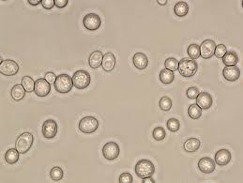
Fred van Leeuwen, Antoni van Leeuwenhoekziekenhuis

Ashika Ketwaru
Alisha Ketwaru
Angela Gankema
Calandlyceum O&O, 4 VWO

Inhoudsopgave:

- Plan van aanpak Bladzijde 2 t/m 5
- Planning Bladzijde 6
- Plan van eisen Bladzijde 7
- Onderzoek steriel werken Bladzijde 8 en 9
- Onderzoek apparaten Bladzijde 10 t/m 12
- Onderzoeksverslag Bladzijde 13 t/m 27

Samenvatting:
De opdracht is om de stofjes SAH en methionine aan bakkersgist toe te voegen en om te kijken of die stoffen een invloed hebben op de groei van de gistcellen. Om dit te doen is het hebben van controlegroepen cruciaal, ook moet er voorafgaand aan het experiment onderzoek worden gedaan naar de werking van sommige benodigdheden (zoals de micropipet) en gistcellen. Dit verslag bevat de vooronderzoeken, de voorbereiding op het experiment, de uitvoering van het experiment zelf en de resultaten met een conclusie.

Plan van aanpak:
Inleiding
De opdracht is om een onderzoek te doen met bakkersgist. Met dit onderzoek worden de invloeden van SAH en methionine op de groei van bakkersgist bekeken. Ook moeten er bepaalde samples worden opgeslagen, die later op het lab geanalyseerd kunnen worden voor effecten op histonmethylering en dan met name de methylering van lysine 79 op histon H3 door Dot1. Dit speelt een rol bij sommige vormen van kinderleukemie. De opdrachtgever van dit project is de biomedicus Fred van Leeuwen. Hij werkt in het Antoni van Leeuwenhoekziekenhuis en hij doet samen met een team van onderzoekers onderzoek naar de rol van het eiwit DOT1L bij leukemie en lymfeklierkanker. Dit onderzoeken ze door middel van soortgelijke eiwitten in gisten te bestuderen. De resultaten werken ze verder uit met behulp van muismodellen. Er is voor deze opdracht gekozen, aangezien het mooi is om mee te werken aan een onderzoek tegen kanker en zo hopelijk een steentje te kunnen bijdragen aan het bestrijden van deze ziekte.

Inhoud:
Hoofdstuk 1: Aanleiding en relevantie
Hoofdstuk 2: Doelstelling in de opdracht
Hoofdstuk 3: Theoretische verkenning en literatuur
Hoofdstuk 4: Planning
Hoofdstuk 5: Bijlagen

Hoofdstuk 1
1.1: Verlegenheidsituatie
Voor het vak O&O wordt er dit project een keuzeopdracht gedaan. Aangezien er door ons groepje als richting biomedisch was gekozen en de meester een contactpersoon op dit gebied had, hebben we contact met hem opgenomen. De opdrachtgever had voor ons een opdracht met gisten en dit leek ons een leuke opdracht. De opdrachtgever doet zelf onderzoek naar kankercellen met behulp van gisten en hier gaan we hem bij helpen door hiermee zelf een klein onderzoek uit te voeren. Dit onderzoek is voor de gezondheid van de mens van belang, omdat 1 op de 3 mensen sterft aan de ziekte kanker. Met het onderzoek dat er gedaan gaat worden, kan er meer te weten worden gekomen over hoe deze cellen precies werken en kan er misschien in de toekomst een medicijn hiervoor ontwikkelt worden. De mensen die dan kanker hebben kunnen dan misschien genezen worden en misschien kunnen er ook voorzorgsmaatregelen genomen worden om de kans op kanker te verkleinen.

1.2: Praktijkrelevantie
Goede uitkomst: Het onderzoek helpt de opdrachtgever met zijn onderzoek en geeft hem meer informatie over bepaalde invloeden op gisten. Misschien kan de opdrachtgever dit linken met zijn eigen onderzoek en kan er zo belangrijke informatie over de werking van cellen worden vastgelegd, wat misschien weer met kanker gelinkt kan worden. Hierdoor kan er misschien in de toekomst een goede medicijn tegen kanker komen.
Slechte uitkomst: Het onderzoek komt niet uit op spraakmakende nieuwe informatie of de verwachte resultaten, maar dan weet de opdrachtgever wel hoe je het onderzoek niet aan moet pakken en waar hij bij zijn onderzoek op moet letten zodat het niet fout gaat.

1.3: De gewenste uitkomst De gewenste uitkomst is een goede analyse van de invloeden van SAH en methionine op de gistcellen en een analyse waar de opdrachtgever iets aan heeft.

1.4: De te verwachten uitkomst De te verwachten uitkomst is een analyse waarin het onderzoek met de resultaten uitgebreid beschreven staan.

Hoofdstuk 2
2.1: De onderzoeksvragen en deelopdrachten
Hoofdopdracht: Een onderzoek doen met de stofjes SAH, methionine, steriel water en een HCl-oplossing en hiervan de werking op de gistcellen onderzoeken.

Deelopdrachten:
- Onderzoeksplan maken
- Een onderzoek doen naar de werking van apparaten
- Verslag steriel werken

2.2: Omschrijving van de deelopdrachten
- Onderzoeksplan maken
Hiermee wordt een plan bedoeld, waarin precies beschreven wordt wat er in het onderzoek gedaan gaat worden. Het doel van deze deelopdracht is om van tevoren goed over het onderzoek na te denken, zodat het onderzoek soepel en snel verloopt. Voor deze deelopdracht is een laptop met internet nodig en deze opdracht duurt ongeveer 4 lesuren. Degene die voor deze opdracht verantwoordelijk is, is Ashika. In de planning staat dat Ashika en Angela dit gaan uitvoeren. Bovendien staat er in de planning wanneer dit wordt uitgevoerd en wanneer dit afgerond moet zijn.
- Een onderzoek doen naar de werking van apparaten
Hiermee wordt een klein verslag bedoeld, waarin staat hoe bepaalde apparaten werken, die er voor het onderzoek nodig zijn. Het doel van deze deelopdracht is om genoeg kennis over deze apparaten op te doen, zodat het onderzoek goed uitgevoerd kan worden. Voor deze deelopdracht is een laptop met internet nodig en deze opdracht duurt ongeveer 2 lesuren. Degene die voor deze opdracht verantwoordelijk is, is Alisha. In de planning staat ook dat Alisha dit gaat uitvoeren. Bovendien staat er in de planning wanneer dit wordt uitgevoerd en wanneer dit afgerond moet zijn.
- Verslag steriel werken
Hiermee wordt een verslag bedoeld waarin een aantal tips staan om zo steriel mogelijk een proef te doen. Het doel van deze opdracht is besmettingen tijdens de proef te voorkomen. Voor deze opdracht is een laptop met internet nodig en deze opdracht duurt ongeveer 2 lesuren. Degene die voor deze opdracht verantwoordelijk is, is Alisha. In de planning staat ook dat Alisha dit gaat uitvoeren. Bovendien staat er in de planning wanneer dit wordt uitgevoerd en wanneer dit afgerond moet zijn.
Hoofdstuk 3
3.1: Literatuurvragen
- Hoe werkt een micropipet?
- Hoe werkt een spectrometer?
- Hoe werkt een microscoop?
Hoofdstuk 4
De link van de planning op Gantter is: https://www.smartapp.com/gantterforgoogledrive/index.html?fileID=0B4sLZ8g1ZEgibk1PYnNfM1NQUGM#
Hoofdstuk 5
Bronnen: http://www.science-web.nl/index.php/verslagen-plan-van-aanpak-2/pva-niveau-7c

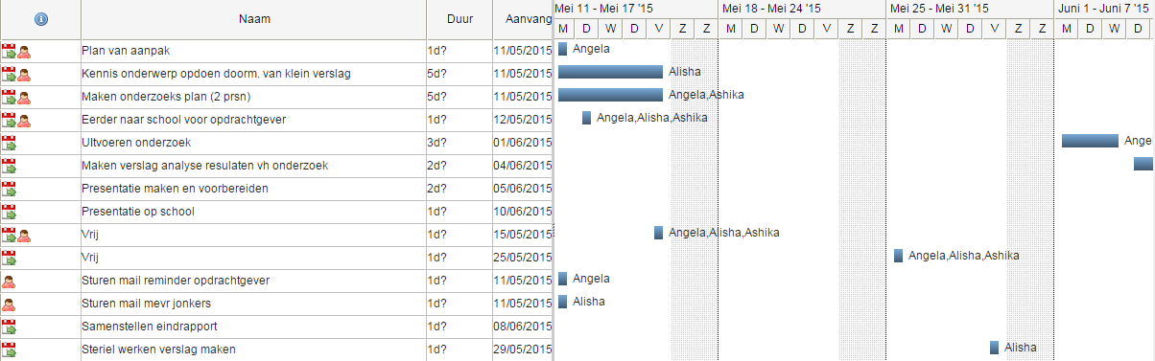
Planning:
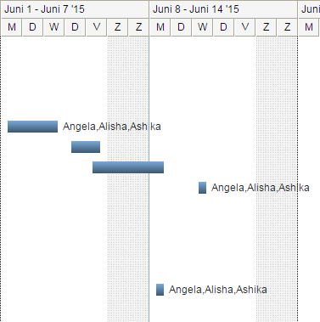
Hierboven ziet u de planning. Zoals u ziet is er niet veel tijd beschikbaar en vallen er ook een aantal lessen uit. Hier moet dus goed rekening mee gehouden worden. In de planning is er aangeven wie verantwoordelijk is voor welke taak en wanneer dit af moet zijn. Aangezien er dus weinig tijd was, is er ook veel buiten schooltijd aan gewerkt.

Plan van eisen:
1. Er moet een onderzoeksverslag gemaakt worden.
2. Er moet een labjournaal bijgehouden worden.
3. Er moet steriel gewerkt worden.

Onderzoek steriel werken:
Wat is steriel?
Een product is steriel als de kans op levende organismes op het product, kleiner is dan 1 miljoen. Steriel wordt vaak beschreven als ‘vrij van levende organismes’.

Hoe werk je steriel?
1. Zorg ervoor dat er een brandende vlam aanwezig is op de plek waar jij gaat werken.
2. Laat het gene wat steriel moet blijven nooit te lang in contact komen met lucht, want dit kan voor contaminaties zorgen.
3. Gebruik handschoenen en eventueel mondkapjes.
4. Zorg ervoor dat je kleding schoon is.
5. Zorg ervoor dat je alles steriel klaar hebt liggen.
6. Ontsmet het werkgebied voordat je te werk gaat. (Met bv alcohol)
7. Houdt de entnaald voor en na het maken van een overdracht van een product van het ene naar het andere, in de vlam tot dat deze rood wordt.
8. Haal de opening van een buis door de vlam nadat je er klaar mee bent.
9. Verander de dop van de buis eventueel.
10. Draag altijd een labjas. Doe je haar altijd in een staartje.
11. Zorg ervoor dat je nagels kort zijn en geen haakjes bevatten om beschadiging van de handschoenen te voorkomen.
12. Doe een deksel altijd maar voor de helft open.
13. Sluit de deuren en ramen van de ruimte waar je werkt. Neem eventueel een spuitfles met water en bleekmiddel erin en spuit dit in de ruimte.
14. Giet nooit een vloeistof van een steriele buis naar een andere steriele buis, maar gebruik altijd een pipet hiervoor.
15. Vermijd contact tussen de top van de pipet en de opening van de fles. De openingen van de randen van de fles, (zowel binnen als buiten) hebben een potentiële bron van contaminaties.
16. Als je werkt met een pipet, pak dan de pipet niet met je vingers direct uit de verpakking. Schud de verpakking zachtjes totdat er een pipet uit glijdt. Pak hem er dan uit zonder dus de rest van de pipetten aan te raken.

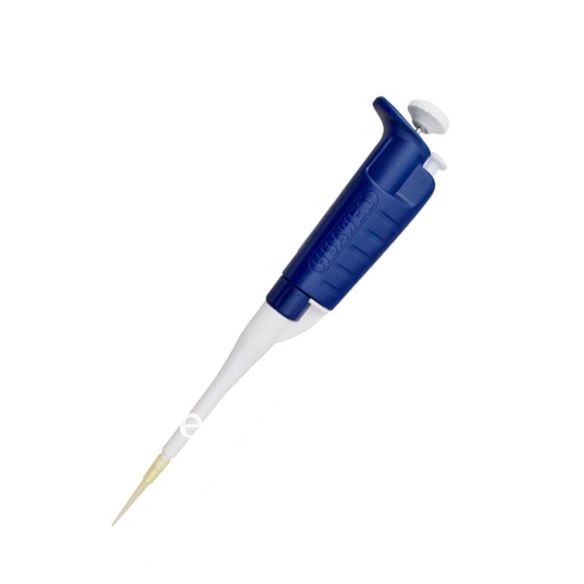
Onderzoek apparaten:
Een pipet wordt gebruikt om een hoeveelheid vloeistof op te zuigen en te verplaatsen. De pipet werkt door de de luchtdicht afsluitende cilindrische zuiger die zich in de pipet bevindt. Als je drukt op de bovenkant van de pipet, dan wordt de zuiger over een bepaalde afstand verplaatst. De luchtverplaatsing die de verplaatsing van de zuiger leidt, zorgt ervoor dat er vloeistof kan worden opgezogen en kan worden uitgestoten. Het uiteinde van de micropipet, bevat een capillairbuisje en dat wordt gedompeld in de vloeistof. Door op de knop te drukken wordt de vloeistof opgezogen. Door de knop los te laten stopt het zuigen. Door nog een keer op de knop te klikken zal het capillairbuisje worden losgelaten.

Spectrometer:
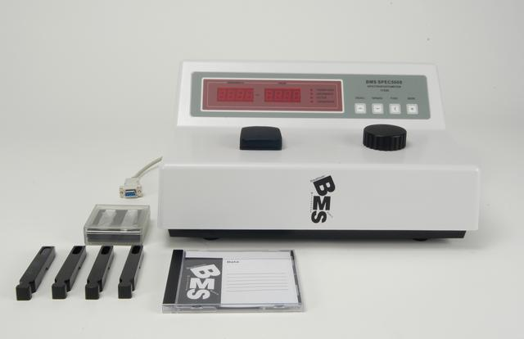
Een spectrometer wordt gebruikt als een meettoestel om bijvoorbeeld de golflengte van licht te meten. Het wordt vooral gebruikt om bepaalde eigenschappen te meten van licht in het elektromagnetisch spectrum. Licht heeft veel verschillende eigenschappen die afhankelijk zijn van waar het licht zich bevindt in het elektromagnetisch spectrum. Elke kleur heeft een specifieke golflengte die de spectrometer dan kan meten. De spectrometer kan dus ook de hoeveelheid licht meten die door een medium gaat. Je kunt met een spectrofotometer meten in hoeverre verschillende kleuren licht door een oplossing worden doorgelaten. De kleuren licht die door een oplossing doorgelaten zijn, zijn een maat voor de concentratie van die oplossing en kenmerkend voor de opgeloste stof. Je moet altijd zeer schone reageerbuizen gebruiken en de meter altijd 10 minuten opwarmen. Op deze meter zit een knop waarmee je de gevoeligheid kan instellen en een knop waarmee de meter op de maximale uitslag kan worden ingesteld. Er zijn twee verschillende schaalverdelingen op de meter. Er is een schaalverdeling die de hoeveelheid doorgelaten licht weergeeft in procenten, en er is een schaalverdeling die de transmissie en een logaritmische schaalverdeling die de extinctie weergeeft. Je maakt een blanco-oplossing, dat is een cuvet met een oplosmiddel.
Microscoop:
Een microscoop wordt gebruikt om kleine objecten te bestuderen die niet te zien zijn met het blote oog. Een microscoop bestaat uit verschillende onderdelen.
Statief: Het onderdeel waaraan je de microscoop kunt vastpakken.
Oculair: Dit is de bovenste lens waardoor je heen kijkt.
Tubus: De buis waar in het oculair zit.
Objectieven: Dit zijn de onderste lenzen.
Revolver: Dit is een draaibare schijf waaraan de objectieven zitten.
Grote schroef: Dit is voor grove scherpstelling.
Kleine schroef: Dit is voor fijne scherpstelling.
Preparaatklem: Hiermee klem je het preparaat vast.
Lampje: Laat licht door de lezen vallen.
Diafragma: Hiermee regel je de hoeveel licht dat er door de lezen valt.
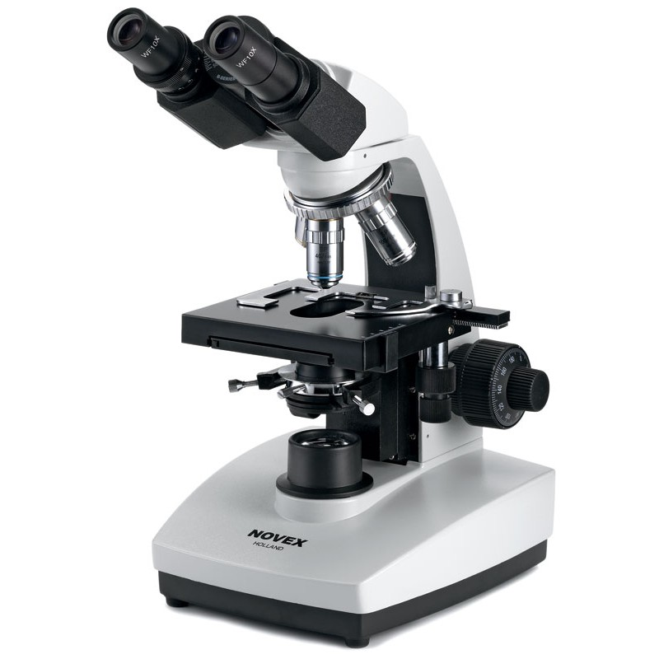
Van de objectieven vergroot de kleinste lens vier keer, de middelste lens tien keer en de grootste lens veertig keer. Met een microscoop bekijk je kleine stukjes van een weefsel, stof, plant of vloeistof. Eerst moet je een preparaat maken. Het preparaat moet dun zijn want er moet licht doorheen kunnen vallen. Het glaasje waar het voorwerp op komt te liggen heet het objectglas en het glaasje dat de vloeistof met het voorwerp bedekt heet het dekglaasje. Het geheel wordt het preparaat genoemd. In een microscoop gaat het licht van de lamp door het preparaat, via de lenzen naar jouw oog.

Onderzoeksverslag:
De groei van gistcellen aan de hand van verschillende stofjes in het groeimedium
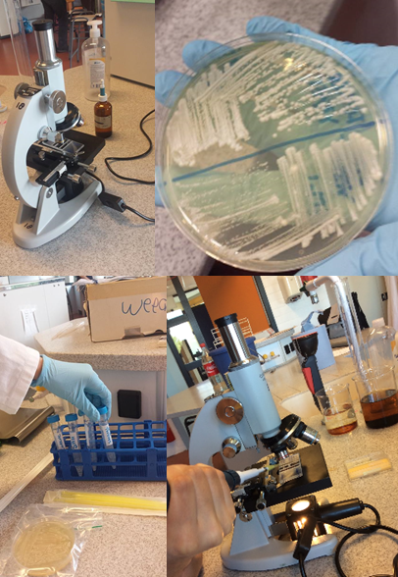

Ashika Ketwaru
Alisha Ketwaru
Angela Gankema
Calandlyceum, 4 VWO

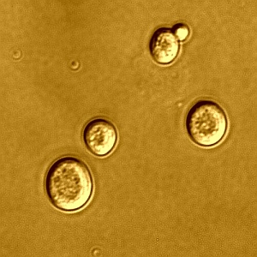
Inleiding:
Theorie over de groei van gistcellen:
Gisten zijn eencellige schimmels, ze bevatten dus een celkern, organellen en een celwand.
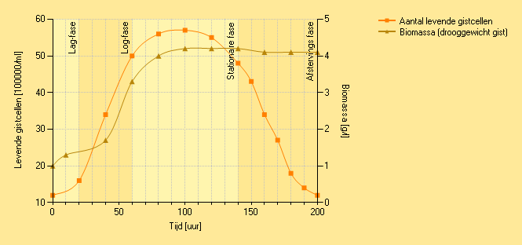
Gistcellen delen zich bij 30 graden Celsius 1 keer in de 1,5 uur. Als de gistcellen zich op kamertemperatuur bevinden, duurt dit iets langer. In het onderzoek moet hier goed op gelet worden. Gisten delen zich door knopvorming. Op de gistcel ontstaat er een knop, die gaat groeien en zich uiteindelijk afsplitst. Het erfelijk materiaal (DNA) wordt daarvoor verdubbeld en eerlijk verdeeld over de 2 nieuwe gistcellen. Gisten groeien dus exponentieel en de fase waarin dit gebeurt heet de logaritmische groeifase ofwel de exponentiële groeifase. Uiteindelijk zal er een bepaalde fase worden bereikt waarin de voedingsstoffen opraken, de afvalstoffen ophopen, het medium verzuurt en het aantal gistcellen niet meer toeneemt. Deze fase wordt de stationaire fase genoemd. De gistcellen stoppen dan met delen, maar gaan niet meteen dood. Na vele maanden zonder voedingsstoffen te komen te zitten, gaan de gistcellen pas dood. Er wordt dan een punt bereikt waarin het aantal gistcellen exponentieel afneemt, ook wel de afstervingsfase genoemd. Als gisten aan een vloeibaar medium worden toegevoegd, hebben ze eerst heel even de tijd nodig om zich aan het nieuwe milieu aan te passen. Hierdoor zal het aantal gistcellen niet meteen toenemen, deze fase wordt de lag-fase genoemd en deze fase komt voor de groeifase. De duur van de fase hangt af van de samenstelling van het soort medium (voedingsstof), de temperatuur en de manier waarop de gist van tevoren gekweekt is, dit heeft met de gisten-activiteit te maken. Dit is belangrijk om voor het onderzoek te weten, want hier moet dus rekening mee gehouden worden. Het beste kun je de gisten dan ook een dag voordat je ze in de vloeistof van een andere plaat gaat aanenten even uitstrijken op een nieuwe voedingsbodem. Zo kan er namelijk meteen mee verder gewerkt worden. Het is ook belangrijk om van tevoren wat eigenschappen op te zoeken over de stofjes SAH en methionine. SAM is een stofje dat de methylering in een cel stimuleert en SAH is de tegenpool hiervan, dus het remt de methylering in een cel. Enzymen vinden het stofje SAH dan ook niet fijn. Methionine is een proteïnogeen aminozuur (een aminozuur dat proteïnes kan vormen). Het is ook een bouwstof voor de vorming van SAM (S-adenosyl-methionine).

Doelstelling:
Voor het vak O&O moet er een keuzeproject gedaan worden. Er is gekozen voor een biomedisch keuzeproject en via de meester kwamen we aan dit project. De opdrachtgever wilt graag dat de effecten van SAH en methionine op de groei van bakkersgist worden bestudeerd. Ook moeten er bepaalde samples worden opgeslagen, die misschien later op het lab geanalyseerd kunnen worden voor effecten op histonmethylering en dan met name de methylering van lysine 79 op histon H3 door Dot1. Dit speelt een rol bij sommige vormen van kinderleukemie.
Histonen zijn speciale (basische) eiwitten die het DNA verpakken. Het effect van de verpakkingseiwitten wordt weer bepaald door kleine chemische addities zoals acetylering of methylering. Histonen vormen samen met het DNA (erfelijk materiaal) in de celkern een chromatine. Chromatine wordt ook wel langdradig DNA genoemd waar histonen omheen zijn gewikkeld. Het bestaat dan ook uit DNA en eiwitten, het DNA zit als een dubbele helix om nucleosomen (complex van DNA en histonen dat de genexpressie regelt) gewonden. Er zijn 5 vormen van een histon, men noemt ze H1, H2a, H2b, H3, H4. Aan histonen kunnen op bepaalde plaatsen chemische groepen zoals methyl, acetyl en fosfaat worden gekoppeld. Dit patroon vormt een soort code dat bepaalt wat er met de genen (in het DNA) gebeurt, dit noemt men ook wel de histoncode. Die code bepaalt of het DNA actief is/wordt. Het koppelen van een biochemische methyl-groep aan een histon wordt methylering genoemd. De hoeveelheid methylering die op een histon plaatsvindt hangt af van de co-factor. In het geval van methyleringsenzymen is de co-factor S-a denosyl-L-methionine, ook wel bekend als SAM.

Onderzoeksvraag:
Wat voor effecten hebben de stoffen SAH en methionine op de groei van bakkersgist?

Hypothesevorming:
Als de stoffen SAH en methionine worden toegevoegd aan het bakkersgist dan zal er een verschil waar te nemen zijn in de groei van de cellen tussen de cellen van het bakkersgist waaraan de stoffen SAH en methionine zijn toegevoegd en de cellen van het bakkersgist waaraan deze stoffen niet zijn toegevoegd. Methionine is namelijk een aminozuur dat eiwitten kan produceren en het is een bouwstof voor de vorming van SAM. SAH remt de methylering in een cel af, daarom vinden de enzymen in de cel dat niet fijn.

Verwachting:
Als de stof SAH aan de gistcellen wordt toegevoegd denken wij dat de gistcellen van het bakkersgist minder in aantallen zullen toenemen dan de controlegroep en misschien wel in hoeveelheid zullen afnemen. Deze verwachting berust op het feit dat er minder enzymen actief zullen zijn bij toevoeging van de stof SAH. Wij verwachten dat er hierdoor minder gistcellen zich gaan delen. Na toevoeging van de stof methionine verwachten wij dat de cellen van de gisten meer in aantallen zullen toenemen dan de cellen zonder de toegevoegde stof methionine. Wij gaan hiervan uit omdat methionine eiwitten produceert en door toevoeging van deze stof zullen er dus meer eiwitten in de cel aanwezig zijn en wij denken dat dit de celdeling stimuleert.

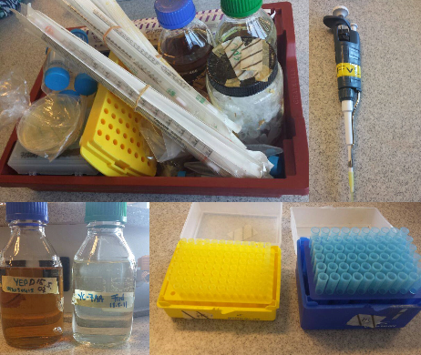
Materiaal & Methode:
Benodigdheden:
-Gistcellen (bakkersgist) op een sample
-Groeiplaten
-Entoogjes
-Falconbuisjes van 14 ml
-yc-7AA 15.5.11 (voedingsstof)
-Micropipet van 200p (200 microliter) en 20p
-Opzetbuisjes voor de micropipetten
-Falcon pipetten van 10 ml en 2 ml
-Microscoop
-Waterbad met een pomp en een aantal stukjes schuim met een gat in het midden waarin de reageerbuisjes passen
-Brander en een aansteker
-Telkamer
-Methionine in 5 mg/ml
-SAH in 20 mM
-Steriel water
-HCl-oplossing van 0,1 M
- Een oplossing van minstens 70% ethanol (alcohol)
-Tissues
-Handschoenen
-Labjas en een veiligheidsbril
-Buffer voor HCl-oplossing

Uitvoering:
- Strijk een dag van tevoren met een entoogje wat gist uit op een voedingsbodem.
- Doe met behulp van een Falcon pipet van 10 ml, 10,0 milliliter (9,9 ml bij SAH en een HCl-oplossing/8,0 ml bij methionine en steriel water) van het voedingsmedium in een schone buis van 14 milliliter.
- Haal met een entoogje een gistkolonie van de voedingsbodem.
- Stop de gistkolonie in het medium in de buis van 14 milliliter.
- Doe de dop op de buis van 14 milliliter, maar draai deze dop niet helemaal vast.
- Incubeer de buis met het medium en de gistkolonie bij een temperatuur van 30 graden Celsius (waterbad) en zorg ervoor dat de buis af en toe in beweging is door bijvoorbeeld een pompje in het waterbad te doen, zodat de cellen niet naar beneden zakken. De buisjes kun je in een stuk schuim steken en drijven dan op het water.
- Na een dag is de buis troebel en zijn de cellen alweer gestopt met delen, omdat alle suiker op is gegaan. Er komen dan 1 miljoen gistcellen per milliliter voor.
- Maak nu het preparaat. Dit doe je door met een micropipet 0,1 microliter uit het buisje van 14 ml te halen en dit op de telkamer te leggen. Doe het dekglaasje er voorzichtig op en zorg dat er zo min mogelijk luchtbelletjes onder zitten.
- Bekijk het gemaakte preparaat onder de microscoop bij een vergroting van 200 keer (het oculair 10 keer en het objectief 20 keer) en tel de gistcellen binnen een bepaalde oppervlakte met behulp van een telkamer. Dit is de algemene controlegroep.
- Houd de gegevens en resultaten nauwkeurig en overzichtelijk bij en houd ook een labjournaal bij. Maak hiervoor een tabel en uiteindelijk een grafiek. Volg de groei van de cellen voor tenminste 6 uur. Meet de groei van de cellen bijvoorbeeld om de 2 uur of wanneer dit het beste uitkomt, vermeld wel na hoeveel uur je de gistcellen opnieuw bekeken hebt..
- Herhaal meerdere keren de stappen 1 t/m 6 en voeg nu bij stap 4 0,1 ml SAH/0,1 ml HCl-oplossing/2,0 ml methionine/2,0 ml steriel water aan de gistkolonies en het medium in de buis toe.
- Na het toevoegen van SAH, methionine, steriel water en een HCl-oplossing maak je van elke stof weer een preparaat en herhaal je de stappen 7 t/m 9. Zorg er wel voor dat de telkamer tussendoor met een tissue met 70% ethanol schoongemaakt wordt.
- Hierna moeten er samples worden gemaakt, die in de vriezer kunnen worden gestopt en later op het lab kunnen worden geanalyseerd. Deze samples kunnen worden gemaakt door de cellen in het medium na de laatste meting in te vriezen.

Zorg ervoor dat er zo steriel mogelijk gewerkt wordt. Zie hiervoor het document: steriel werken.

Resultaten:
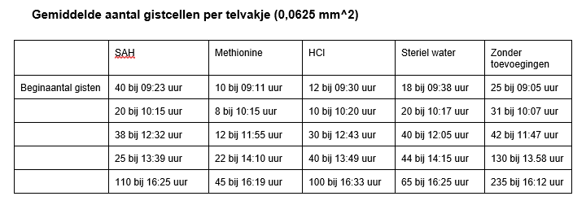
De resultaten van de proef zijn in onderstaande tabel weergegeven. De gistcellen zijn steeds op een ander tijdstip geteld en de beginhoeveelheid is niet gelijk. Hier moet goed op gelet worden bij het bekijken van de resultaten in de grafieken en tabellen. De waarnemingen bij de metingen zijn hieronder ook gegeven. Er zijn geen waarnemingen bij de eerste metingen, omdat er toen nog niks opvallends was.
Procentuele toename en afname van het gemiddeld aantal gistcellen van een stof per vakje (ten opzichte van de 1e meting)
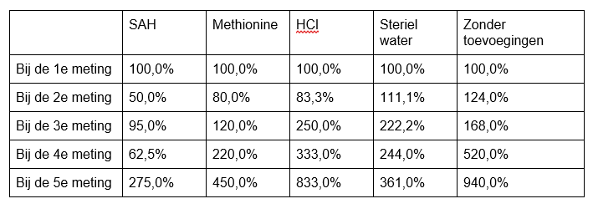
Waarneming 2e meting:
Bij de tweede meting werd er een sterke geur geroken bij de reageerbuis met daarin methionine. Dit was niet het geval bij de controlegroep en de reageerbuis met steriel water. Bij de 2e meting waren de gistcellen in de reageerbuis met een HCl-oplossing vooral aan de zijkanten weg en zaten bijna alle gistcellen in het midden van de druppel met voedingsstof.

Waarneming 3e meting:
Bij de derde meting viel het op dat tijdens het bekijken van de gistcellen onder de microscoop er in de controlegroep vooral cellen voorkwamen in het midden van de druppel die werd bekeken. Aan de randen van die druppel zaten weinig gistcellen.
Bij de reageerbuis met methionine werd er opgemerkt dat er juist meer gistcellen aan de zijkanten zaten in plaats van in het midden, dit was alleen bij de 3e meting zo. Er wordt vanuit gegaan dan dit toeval was. Bij het openen van het buisje met steriel water werd er opgemerkt dat er een lichte gistgeur was ontstaan. De gistcellen waren relatief (ten opzichte van de gistcellen van de controlegroep) meer aan de zijkant van de druppel met gistcellen. In het midden kwamen de meeste gistcellen voor. De reageerbuis met de stof SAH rook bij de derde meting een beetje naar chloor en dit was ook het geval bij de reageerbuis met een HCl-oplossing erin.

Waarneming 4e meting:
De gistcellen bevinden zich meer in het midden van de druppel dan aan de zijkanten bij de controlegroep. De gistcellen met methionine ruiken een beetje naar naturel chips. Bij de methionine zijn er aan de zijkant weinig en in het midden veel gistcellen aanwezig. Bij het steriele water zijn er iets minder minder cellen aan de zijkant, maar voor de rest zijn de cellen wel goed verspreid. De methionine had nog steeds bij de 4e meting een hele sterke en een beetje een muffe geur. Het viel op dat de gistcellen bij de vierde meting erg bewogen in de HCl-oplossing.

Waarneming 5e meting:
Bij de 5e meting was de controlegroep nog steeds niet heel erg goed te ruiken. De methionine daarentegen rook weer heel erg sterk. De buis met het steriele water rook wel een beetje naar bakkersgist, maar de geur was niet overheersend. Bij de laatste meting viel het op dat de druppel met een HCl-oplossing naar verhouding met de andere stofjes veel gistcellen aan de zijkanten van de druppel op het preparaat had. Deze druppel had wel meer gistcellen in het midden, maar dit verschilde niet zo heel erg met de zijkanten. Dit was bij de andere stofjes bij bijna alle andere metingen wel zo.

Opmerkingen:
-De gistcellen zijn steeds per vakje geteld en het gemiddeld aantal gisten per vakje wordt daarna berekend.
-Om de verschillende buisjes van elkaar te kunnen onderscheiden, wordt gebruikt gemaakt van verschillende kleuren elastiekjes.
-Bij deze proef is er geen dekglaasje gebruikt, aangezien dat makkelijker was.
-Een gistcel met een knop eraan (knopvorming) wordt voor het gemak geteld als 2 gistcellen.
-Bij deze proef is naast het aantal gistcellen per vakje ook naar de vorm, grootte en de kleur van de gistcellen gekeken, maar hier viel niks aan op en hier was geen verandering te zien.
-Vanaf de laatste meting van methionine, steriel water en de algemene controlegroep zijn de buisjes 2 dagen op kamertemperatuur bewaard gebleven. Deze zijn 2 dagen later om 08:55 uur ingevroren. De buisjes van SAH en de HCl-oplossing zijn meteen na de proef ingevroren.
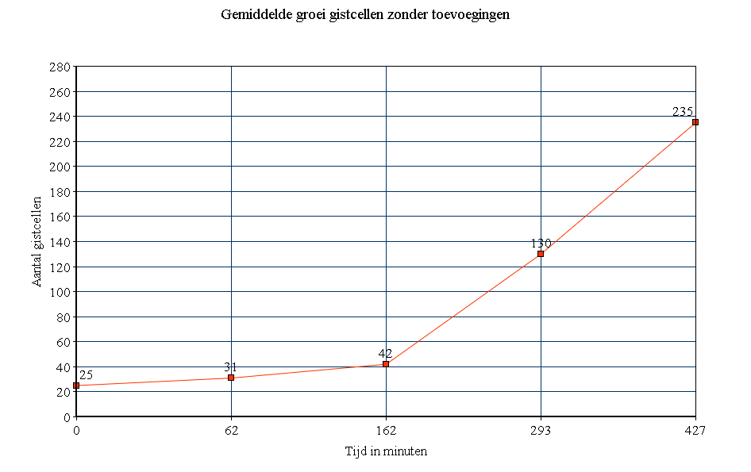
-Er is gebruik gemaakt van een buffer om de HCl-oplossing minder zuur te maken. Dit is ook gebruikt bij SAH. De buffer had een pH waarde van 6.

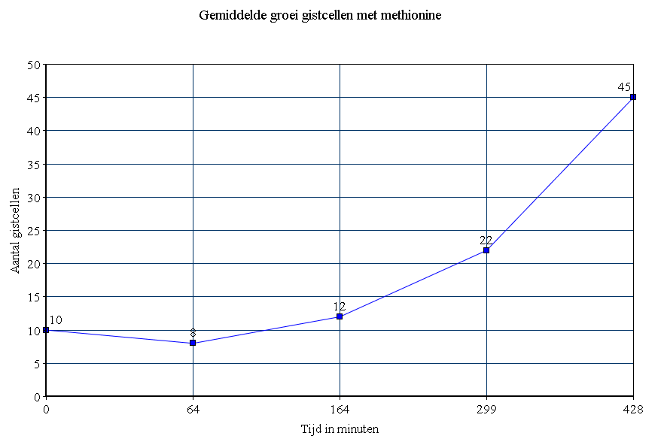

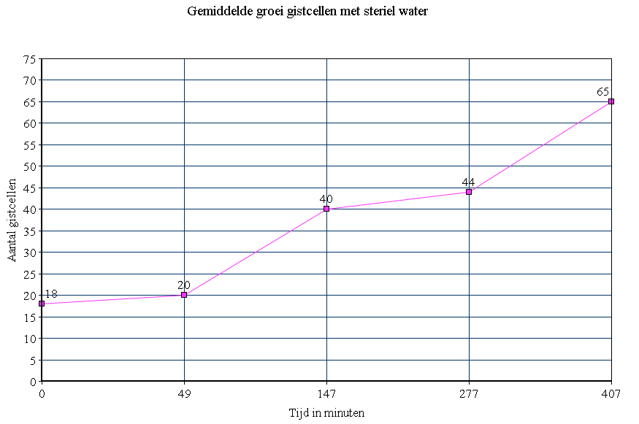

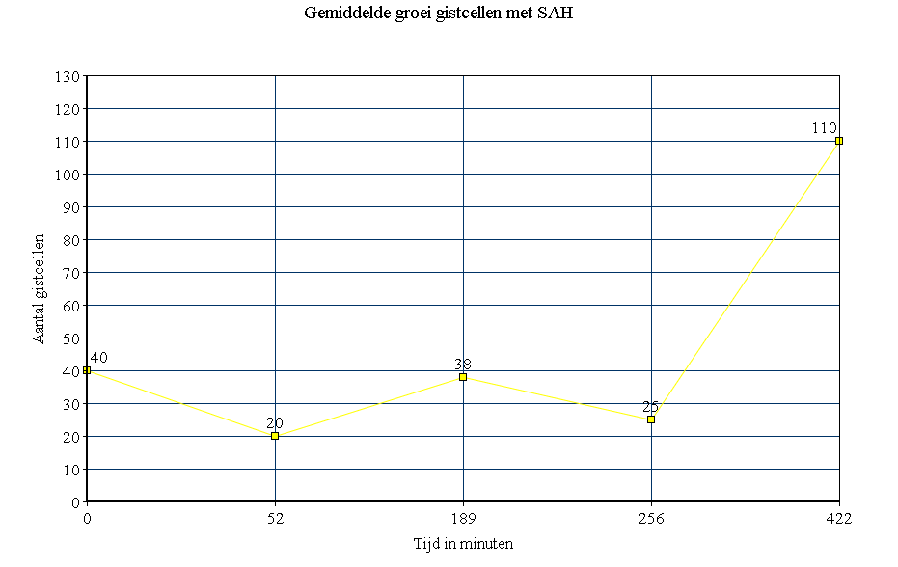

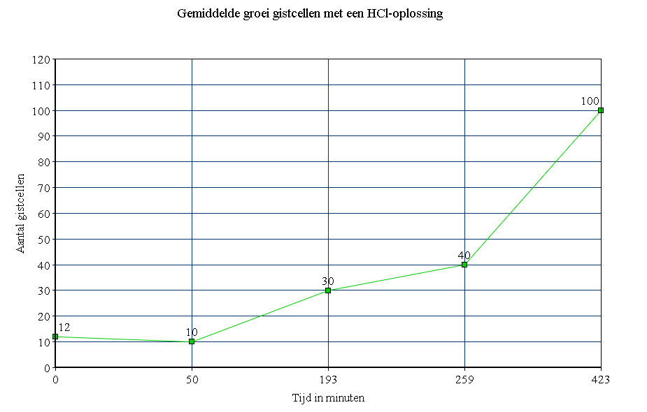
Beschrijving resultaten:
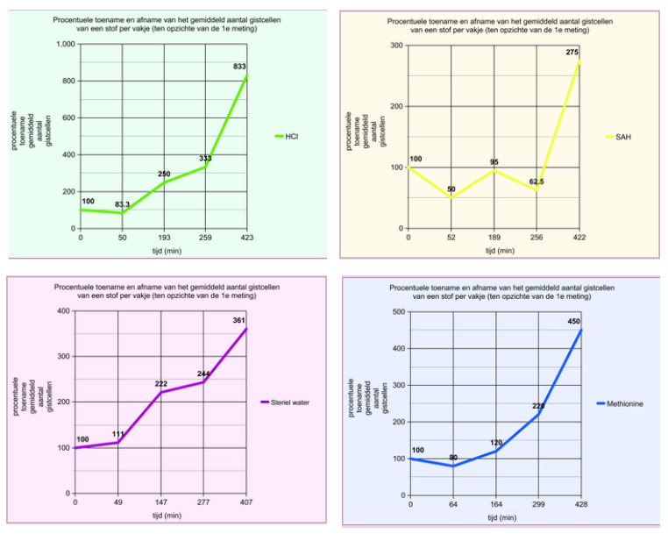
Als er naar de grafieken gekeken wordt dan valt het op dat de grafiek van de gistcellen met toevoeging van SAH heel erg afwisselend is en op en neer gaat en uiteindelijk is het aantal gistcellen toch verhoogd. Bij de controlegroep van SAH (de gistcellen met een HCl-oplossing) is dit niet zo. Deze lijn is bijna overal stijgend. Uiteindelijk is het aantal gistcellen bij deze 2 groepen bijna gelijk, alleen had de voedingsstof met toevoeging van SAH een grotere beginhoeveelheid. De algemene controlegroep (de groep zonder toevoegingen) groeit exponentieel en dit blijkt ook uit de grafiek. Deze groep is van 25 gistcellen naar 235 gistcellen gegaan in 427 minuten. De grafiek van de gistcellen met toevoeging van methionine loopt ook een beetje exponentieel, alleen zit hier meer tijd tussen dan bij de algemene controlegroep en is het eindaantal ook beduidend minder. Echter was het beginaantal ook iets minder. Er is voor elke groep een aparte grafiek gemaakt die de procentuele toename van de gistcellen weergeeft. Het aantal gistcellen met toevoeging van steriel water groeide alsmaar, alleen ging dit niet zo snel als bij de algemene controlegroep. De grafieken van de groei van de gistcellen in aantallen met toevoeging van steriel water en met toevoeging van methionine lijken wel een beetje op elkaar. Beiden laten vooral een stijging in het aantal gistcellen zien, maar dit gaat bij allebei minder snel dan de algemene controlegroep.
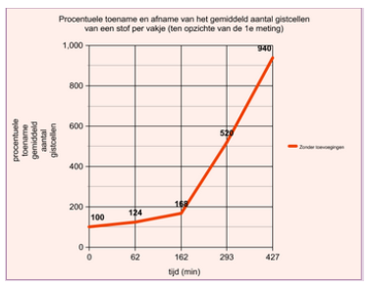

Discussie:
Conclusie:
De hypothese 'Als de stoffen SAH en methionine worden toegevoegd aan het bakkersgist dan zal er een verschil waar te nemen zijn in de groei van de cellen tussen de cellen van het bakkersgist waaraan de stoffen SAH en methionine zijn toegevoegd en de cellen van het bakkersgist waaraan deze stoffen niet zijn toegevoegd' kan worden aangenomen.

Interpretatie:
Door toevoeging van de stoffen SAH en methionine delen de gistcellen zich minder snel dan de gistcellen doen zonder toevoegingen. Met de controlegroep van methionine (steriel water) delen de gistcellen zich sneller dan met de stof methionine zelf. Methionine heeft waarschijnlijk dus een remmende werking op de deling van gistcellen, maar niet helemaal remmend want de gistcellen delen zich nog wel. Dit is tegenstrijdig met onze verwachting.
Bij beide groepen (methionine en steriel water) gaat het delen van de gistcellen minder snel dan bij de algemene controlegroep. Bij toevoeging van de stof SAH delen de gistcellen zich ook minder snel en niet volgens een vast patroon. Dit komt doordat enzymen in de gistcellen dit stofje niet fijn vinden. Bij de controlegroep voor SAH (HCl-oplossing) delen de gistcellen zich wel volgens een regelmaat. Deze conclusie is niet helemaal betrouwbaar, aangezien het aantal gistcellen moest worden geschat en niet precies geteld kon worden.
Om een betrouwbaarder resultaat te krijgen moet de proef meerdere keren gedaan worden en kan er zo een tussenliggende waarde van het aantal gistcellen bepaald worden.
Als verbetering voor de proef kunnen er de volgende keer meerdere concentraties van 1 bepaalde stof worden gebruikt. Ook moet er precies om de twee uur worden gemeten, want dat is handiger voor de analyse. Het waterbad dat is gebruikt om de reageerbuisjes te laten bewegen werkte niet goed. De reageerbuisjes bewogen wel, maar niet genoeg om het neerslaan van de gistcellen te voorkomen. Hierdoor moesten de buisjes voor de metingen nog eens goed geschud worden. De volgende keer kunnen er meerdere pompen in het water geplaatst moeten worden, zodat de buisjes in het piepschuim niet in de hoeken stil komen te liggen. Doordat de fles met de voedingsstof geopend werd zonder steriel te werken, raakte de voedingsstof besmet. Als de regels van het document 'steriel werken' werden toepast, dan werden besmettingen voorkomen. De volgende keer moet hier nog eens goed naar gekeken worden. Het tellen van de gistcellen was soms erg moeilijk, aangezien de gistcellen dichtbij elkaar zaten en de lijnen van de telkamer hierdoor niet altijd goed zichtbaar waren. Hierdoor zijn de gistcellen niet helemaal nauwkeurig gemeten, maar in machten van 10 is dit wel nauwkeurig.
Het is beter om de volgende keer een telkamer te gebruiken met eventueel nog een instrument dat het tellen makkelijker maakt, zoals een apparaat waarop je klikt als je een gistcel ziet. Het apparaat telt dan het aantal keren dat erop geklikt is. Zo heb je meer concentratie bij de metingen. Als vervolgproef kan dit onderzoek gedaan worden met verschillende concentraties van de stoffen. Ook kan dit onderzoek met het labgist gedaan worden als vervolgproef en kan dit dan met het bakkersgist vergeleken worden. Bovendien kan de histonmethylering als vervolgproef op de gistcellen worden bekeken.

Bronnen:
http://www.brouw-bier.nl/theorie/grondstoffen/gist/groeifasen.aspx
http://en.wikipedia.org/wiki/S-Adenosyl_methionine
http://www.zoelho.com/ZoelhoNL/Publish/index.htm#t=Inleiding_Metabolisme%2FMethylcyclus.htm
http://www.vcbio.science.ru.nl/virtuallessons/cellcycle/chromosome/
http://www.biologielessen.nl/dna/de-celcyclus
http://www.kennislink.nl/publicaties/wat-dna-niet-weet-vertellen-histonen

